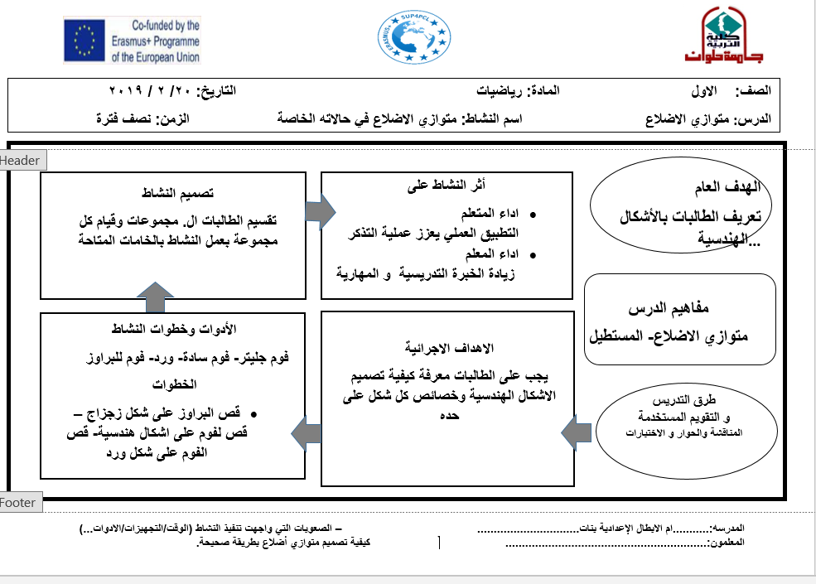

محور النشاط الثاني | تنمية مستدامة | ناتج التعلم | التعرف على الاشكال الهندسية وكيفية تصميمها وخصائصها والتمييز بين الاشكال
كيفية دمج المفهوم بالنشاط لتحقيق النواتج

١-تقسيم الطالبات الى مجموعات ويطلب المعلم من كل مجموعة تصميم أحد الاشكال الهندسية باستخدام الفوم.
2-تقوم كل مجموعة بعرض الشكل الهندسي التي قامت بتصميمه وتحديد خصائصه ويتم من خلال المناقشة والحوار مقارنة الاشكال المختلفة التي تم تصميمها.
3- من خلال المناقشة والحوار والمشاركة الفعالة للطالبات يتم ترسيخ معرفة الطالبات بالأنواع المختلفة الاشكال وكيفية تصميمها وخصائص كل شكل والتمييز بين الاشكال وهذا يساعد الطالبات على التمييز بين الاشكال على المدى القريب والبعيد. ويمكن الاستفادة من هذا النشاط فى تعزيز تدوير قصاقيص الورق والفوم ومخلفات البيئة فى عمل اشكال مجسمة وديكورات منزلية، أو مقلمة وأدوات هندسية من مخلفات المنزل اليومية.

